Załącznik nr 1 do zapytania ŚWK.KZA.2711.41.2025

Miejscowość, data
Pieczęć oferenta

Do: Śląska Wojewódzka Komenda OHP , 40-950 Katowice Pl. Grunwaldzki 8-10
(pełna nazwa i dokładny adres zamawiającego)

Od: .........................................................................................
........................................................................................
(pełna nazwa i dokładny adres oferenta)

Dane kontaktowe
Tel. ……………………………………………………………….
e-mail …………………………………………………………….

Formularz Ofertowy

W związku z zapytaniem na wykonanie materiałów reklamowych dla potrzeb Śląskiej Wojewódzkiej Komendy OHP oferujemy wykonanie przedmiotu zamówienia w rzeczowym zakresie objętym zapytaniem ofertowym za cenę. Transport po stronie wykonawcy.

Lp. | Rodzaj materiału promocyjnego | Liczba sztuk | Opis materiałów promocyjnych | Cena netto za sztukę | Wartość netto
1. | Kalendarze | 100 | Kalendarze książkowe firmowe , format B5, z wytłoczonym logo OHP i sówką ( symbolem)  Materiał skóropodobny, kolor niebieski.
2. | Kalendarze | 200 | Kalendarze firmowe , format B5, z wytłoczonym logo OHP. Materiał skóropodobny, kolor niebieski.
3. | Kalendarze trójdzielne | 100 | Kalendarz trójdzielny, główka zwykła, niewypukła, błyszcząca, z logo OHP, możliwość wykorzystania zdjęcia z zasobów OHP.
4. | Długopisy z logo OHP | 2000 | Długopisy firmowe z logo OHP, metalowe 6 różnych kolorów
5. | Bloczki reklamowe | 2000 | Bloczki reklamowe firmowe z logo OHP, format A6
6. | Taśmy odblaskowe z logo OHP | 2000 | Taśmy odblaskowe z logo OHP, kolor biały z granatowym logo.

Informacje o kolorach logotypu OHP:
• kolor granatowy – CMYK 96, 58, 7, 29, PANTONE 2955 C,
• kolor czerwony – CMYK 0, 100, 100, 0, PANTONE 185 C,
• kolor biały – CMYK 0, 0, 0, 0, PANTONE - Transparent White.

Wzór logo OHP:


Przykładowe zdjęcia:


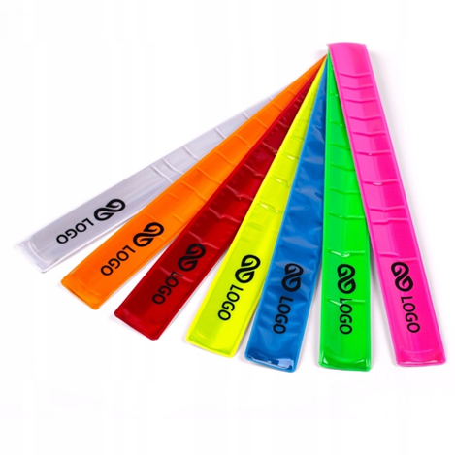
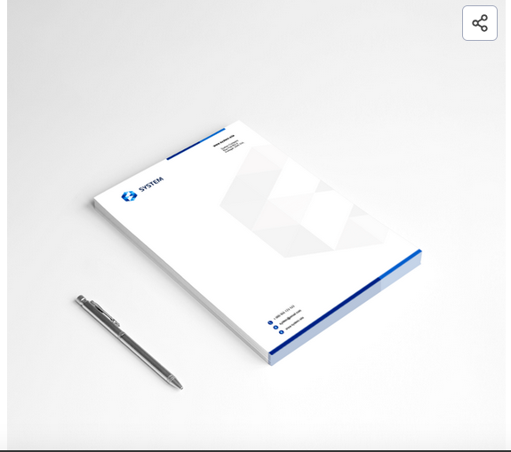

Podpis (podpisy) upełnomocnionego przedstawiciela Oferenta

